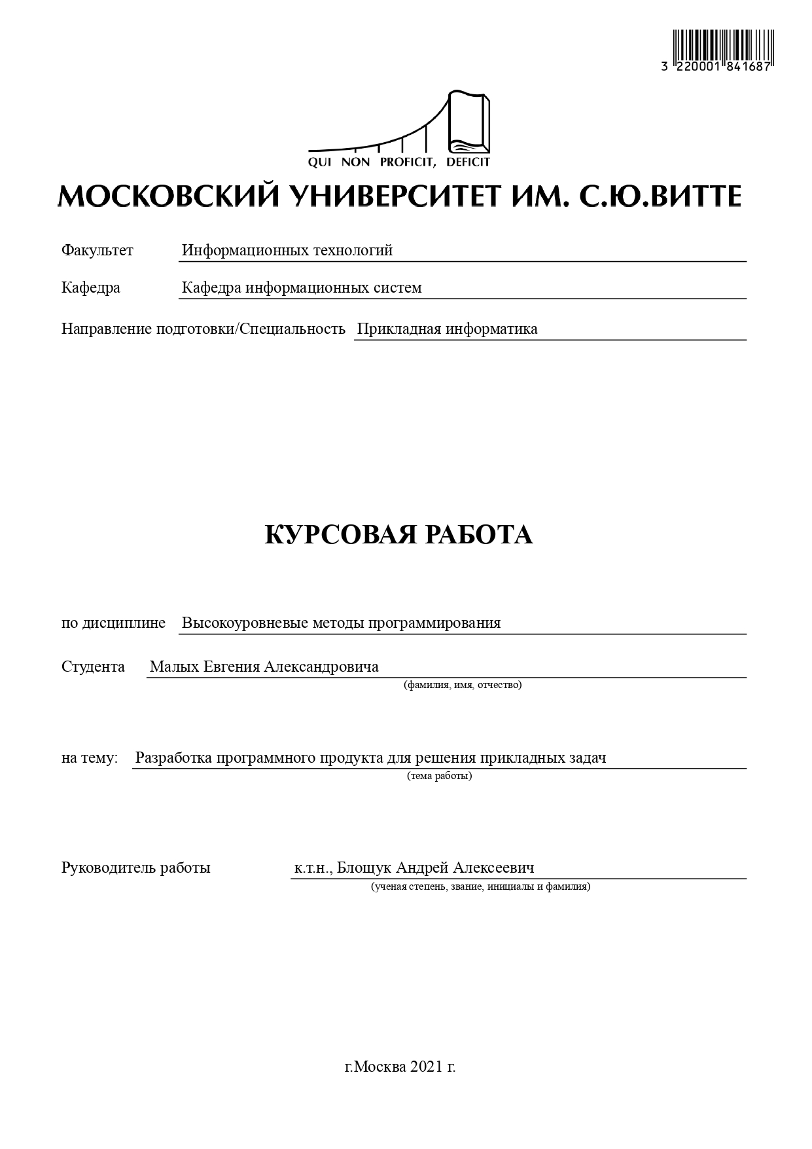

# АННОТАЦИЯ

Выполнил – Малых Е. А.

Руководитель – Блощук А. А.

Курсовой проект состоит из пояснительной записки и исходного кода выполненных заданий.

Исходный код выполнен в форме четырех программ. написанных на языке Python.

Пояснительная записка включает разделы – оглавление, описание исходного кода выполненных заданий с примерами, список литературы, ссылку репозитория на GitHub с исходным кодом выполненных заданий. Раздел «Описание исходного кода» включает в себя 4 части, в каждой из которых присутствует описание созданного приложения.

Оглавление

АННОТАЦИЯ 2

Описание исходного кода 4

Задание № 1 - БЕЗ ГРАФИЧЕСКОГО ИНТЕРФЕЙСА (GUI) 4

# Описание исходного кода

## Задание № 1 - БЕЗ ГРАФИЧЕСКОГО ИНТЕРФЕЙСА (GUI)